**学习主题：歌曲回顾**

1. **学习目标**

同学们，今天我们学习的主题是《歌曲回顾》。本节课围绕本学期所学歌曲：演唱形式、音乐要素中的情绪、速度、节拍等几个方面来梳理。通过复习、听辨、选择等环节帮助同学们进一步熟悉学过的中外歌曲。通过指导学生复习相关的作品，提升对歌曲演唱形式、音乐的情绪、速度、节拍等音乐要素的认知能力。

1. **学习活动**

活动1：聆听歌曲说歌名、听辨歌曲的演唱形式、复习歌曲《摇船调》。

活动2：听辨歌曲的演唱形式、情绪、演唱歌曲《剪羊毛》。

活动3：听辨歌曲的情绪、速度、表演唱歌曲《我是小小音乐家》。

活动4：听辨歌曲的节拍、听音乐划拍练习、演唱歌曲《捉泥鳅》。

1. **学习资源**
2. **《摇船调》歌片**

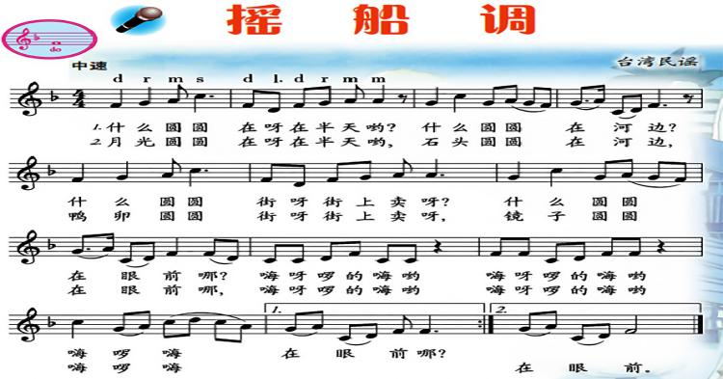

1. **《剪羊毛》歌片**

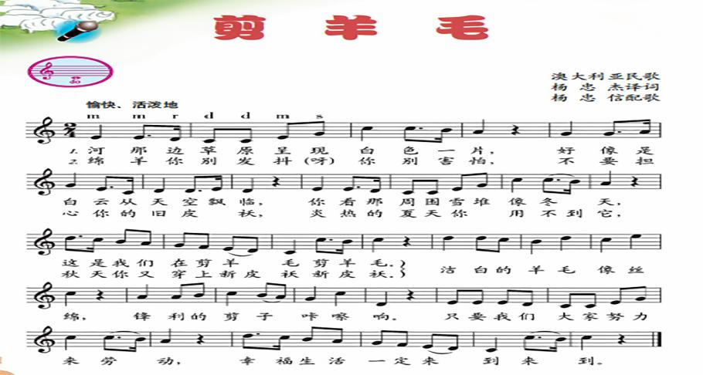

1. **《我是小音乐家》歌片**

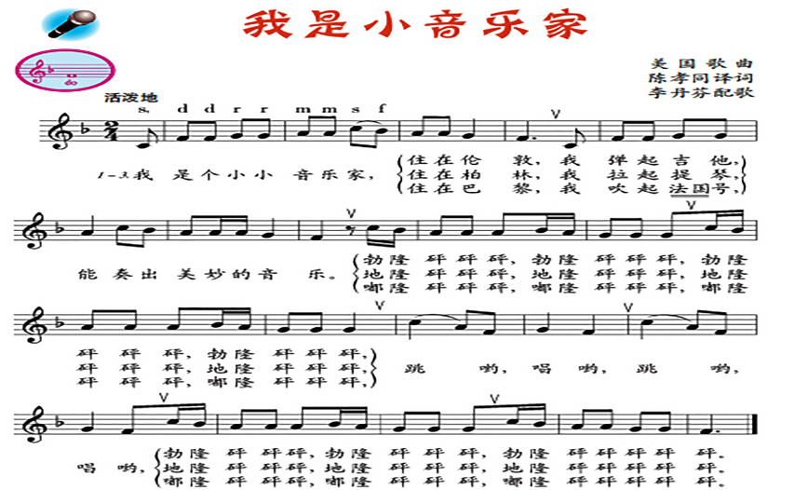

1. **《捉泥鳅》歌片**

